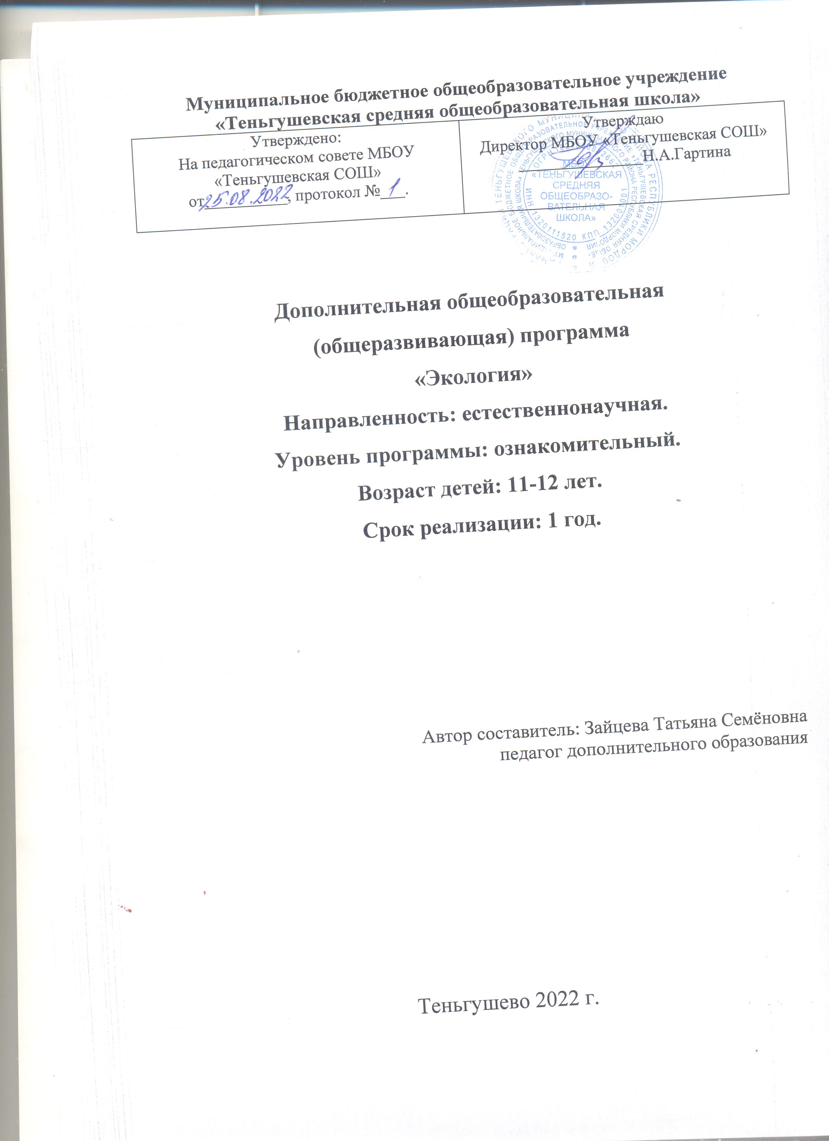

Пояснительная записка
Программа по внеурочной деятельности «Экология» для учащихся 5 классов разработана на основе:
- Федерального закона от 29.12.2012 № 273-ФЗ «Об образовании в Российской Федерации»;
- Федерального государственного образовательного стандарта основного общего образования от 17 декабря 2010 года № 1897 (в редакции приказа Минобрнауки от 29.12 2014 № 1644);
- Концепции духовно-нравственного развития и воспитания личности гражданина России;
- планируемых результатов основного общего образования;
- требований к оснащению образовательного процесса в соответствии с содержательным наполнением учебных предметов федерального компонента государственного образовательного стандарта (Приказ Минобрнауки России от 04.10.2010 г. N 986 г. Москва);
- СанПиН, 2.4.2.2821-10 «Санитарно-эпидемиологические требования к условиям и организации обучения в общеобразовательных учреждениях» (утвержденные постановлением Главного государственного санитарного врача Российской Федерации 29.12.2010 г. №189);
- Основной образовательной программы основного общего образования МБОУ «Теньгушевская СОШ »;
- учебного плана МБОУ «Теньгушевская СОШ».
Цель программы «Экология» - формирование и развитие экологического культуры личности и сообразного поведения у школьников.
Достижению поставленных целей способствует решение следующих задач:
- стимулирование учащихся к постоянному пополнению знаний об окружающей среде;
- способствование развитию творческого мышления, умению предвидеть возможные последствия природообразующей деятельности человека;
- обеспечение развития исследовательских навыков, умений, принятие экологически целесообразных решений;
- формирование осознанных представлений о нормах и правилах поведения в природе и привычек их соблюдения в своей жизнедеятельности;
- вовлечение учащихся в практическую деятельность по решению проблем окружающей среды местного значения.

Место курса внеурочной деятельности «Экология» в учебном плане

На изучение курса внеурочной деятельности «Экология» в 7 классе согласно учебному плану отводится 1 час в неделю (всего 34 часа в год).

Прогнозируемые результаты освоения содержания курса внеурочной деятельности «Экология»
По итогам освоения программы внеурочной деятельности «Экология» обучающиеся должны достичь трёх уровней результатов.
Результаты первого уровня (воспитательная деятельность):
- приобретение школьниками социальных знаний, первичного понимания социальной реальности и повседневной жизни;
- познание собственно социального мира, т. е. познание жизни людей и общества: принципов существования, норм этики и морали, базовых общественных ценностей, памятников мировой и отечественной культуры, особенностей межнациональных и межконфессиональных отношений (причём важны не только и не столько фундаментальные знания, сколько те, которые нужны человеку для полноценного проживания его повседневной жизни, успешной социализации в обществе: как вести себя с человеком, находящимся в инвалидной коляске, что можно и чего нельзя делать в храме, как искать и находить нужную информацию, какие права есть у человека, попавшего в больницу, как безопасно для природы утилизировать бытовые отходы, как правильно оплатить коммунальные платежи и т. п.).
Результаты второго уровня (познавательная деятельность):
- формирование позитивных отношений детей к базовым ценностям общества;
- работа школьников с информацией воспитательного характера (ее обсуждение, высказывание своего мнения, вырабатывание по отношению к ней своей позиции (это может быть информация о здоровье и вредных привычках, нравственных и безнравственных поступках людей, героизме и малодушии, войне и экологии, классической и массовой культуре, экономических, политических или социальных проблемах нашего общества).
Результаты третьего уровня (познавательная деятельность):
- получение школьниками опыта самостоятельного социального действия, возможно при условии организации взаимодействия учащихся с социальными субъектами в открытой общественной среде.
Результативность и целесообразность работы по программе «Экология» выявляется с помощью комплекса диагностических методик: тестирование учащихся, пролонгированное наблюдение и анализ творческих работ детей в течение учебного года.
Формами подведения итогов и результатов реализации программы выступают Неделя экологии, экологические праздники: ярмарка
«Золотая осень», «День птиц», «День Земли», выставки работ.

Личностные, метапредметные и предметные результаты освоения курса

Личностными результатами изучения курса являются:
- умение вести себя культурно, экологически грамотно, безопасно в социальной (со сверстниками, взрослыми, в общественных местах) и природной среде;
- осознание личной ответственности за своё здоровье и окружающих, уважительное и заботливое отношение к людям с нарушениями здоровья.
Метапредметным результатами изучения курса внеурочной деятельности являются:
- умение работать с разными источниками информации;
- овладение составляющими исследовательской и проектной деятельности, ставить вопросы, наблюдать, проводить эксперименты, делать выводы и заключения, объяснять, доказывать, защищать свои идеи;
- умение организовать свою деятельность, определять последовательность действий и прогнозировать результаты работы;
- осуществление контроля и коррекции в случае обнаружения отклонений и отличий при сличении результатов с заданным эталоном;
- формирование у школьников целостной картины окружающего мира в его многообразии и взаимосвязях;
- формирование экологической и культурологической грамотности;
- формирование нравственно-этических и безопасных норм взаимодействия с природой и людьми;
- воспитание гармонично развитой, духовно-нравственной личности, личности, стремящейся активно участвовать в природоохранной, здоровьесберегающей и творческой деятельности.
Предметными результатами изучения курса являются:
- привитие и общие для всех людей правила поведения при сотрудничестве (этические нормы);
- привитие познавательного интереса к новому для учеников предмету через систему разнообразных по форме уроков изучения нового материала;
- формирование у школьников предметных умений и навыков: работать с микроскопом и гербарием, наблюдать и описывать экологические объекты, сравнивать их, ставить несложные опыты, вести наблюдения в природе.

Тематический план

№ п/п | Название темы | Количество часов
1 | Введение | 1
2 | Что такое экология? | 5
3 | Части биосферы | 10
4 | Живая природа | 13
5 | Природоохранная деятельность | 5
 | Всего | 34

Содержание курса внеурочной деятельности «Экология»

Введение (1 ч).
Знакомство с техникой безопасности на занятиях. Ознакомление с планом работы, с задачами, с литературой.

Что такое экология? (5 ч).
Предмет и задачи экологии. Экологические знания как основа взаимодействия человека с окружающей средой, рационального использования природных ресурсов.
Демонстрация карт, атласов, справочников, энциклопедий и других материалов по экологии.
Сферы Земли: литосфера, гидросфера, атмосфера. Взаимосвязь сфер Земли. Живые организмы Земли и их распределение по сферам. Границы распространения живых организмов в сферах Земли. Биосфера как совокупность сфер, населенных живыми организмами.
Многообразие и высокая численность живых организмов на границах контактирующих сфер. Горизонтальное и вертикальное (зональность) распределение живых организмов на Земле в зависимости от температуры и других климатических условий.
Демонстрация таблиц по геосферам Земли, по биосфере, справочников.

Части биосферы (10 ч).
Основные среды жизни: водная, наземно-воздушная и почвенная. Вода как среда жизни: вода пресная и соленая, проточная и стоячая, различная степень нагретости воды, отсутствие резких колебаний температуры, плотность и особенности теплового расширения воды, превращение воды в лед, давление воды и его увеличение с возрастанием глубины водоема, уменьшение освещенности воды с увеличением глубины водоема. Живые организмы водной среды и их приспособленность к условиям жизни в воде.
Наземно-воздушная среда обитания и ее характеристика. Воздух, его газовый состав, основные свойства воздуха (прозрачность, низкая теплопроводность, плотность воздуха и ее зависимость от температуры, давление воздуха). Перемещение воздушных потоков. Наличие влаги как условие жизни организмов наземно-воздушной среды. Осадки и их значение. Свет и температура как факторы наземно-воздушной среды.
Живые организмы и их приспособленность к жизни в наземно-воздушной среде.
Почвенная среда жизни и ее характеристика. Состав почвы. Твердость частиц почвы. Сглаженность температурных колебаний в почве с увеличением глубины. Способность почвы удерживать воздух и влагу. Структурная и бесструктурная почвы. Живые организмы почвы, способные перерабатывать органические остатки в минеральные вещества, необходимые для жизни растений. Другие живые организмы — обитатели почвы и их приспособительные особенности.
Живые организмы как среда обитания других живых организмов и их приспособительные особенности. Демонстрация разнообразия объектов живой природы (гербарий, коллекции).

Живая природа (13 часов)
Знакомство со строением клеток. Работа с микроскопом.
Как питается растение? Воздушное питание растений. Почвенное питание растений. Удобрения. Виды удобрений. Питание и рост проростков.
Как растет растение? Рост корней и побега. Как можно повлиять на рост растения. Воздействие человека на корневые системы культурных растений. Обработка почвы. Полив и осушение почвы. Формирование кроны растений. Прищипка и пикировка.
Дышит ли растение? Дыхание корней. Дыхание листьев. Дыхание семян.
Как двигается растение? Движение стебля и листьев.
Как прорастает семя? Условия прорастания семян. Всхожесть семян. Сроки посева. Глубина заделки семян. Опыт «Значение воздуха для роста и развития корней».
Опыт «Дыхание листьев». Опыт «Дыхание семян».
Вырасти сам. Применение полученных знаний на практике. Посадка семян в контейнеры и открытый работа грунт. Уход за цветочными клумбами.
Комнатные растения – наши друзья. Растения и микроклимат помещения. Внешнее строение растений (корень, листья. Стебель, цветок, почки, луковицы, плод, семена). Питание растений. Пересадка комнатных растений. Особенности сезонного ухода. Размножение комнатных растений. Особенности вегетативного размножения черенками, луковицами, отводками, листьями, делением корня. Рыхление. Опрыскивание. Техника безопасности при выполнении работ.
Опыты и наблюдения. Наблюдение за ростом и развитием комнатных растений в разных условиях.
Исследования. Проведение паспортизации растений. Работа со справочной литературой. Размещение растений соответственно их требованиям и освещению. Поливка, рыхление почвы, опрыскивание растений, определение необходимости пересадки растений. Пересадка комнатных растений. Размножение черенками. Листьями, корнями, луковицами. Оформление фотоальбома “Растения нашей местности”.
Вредители комнатных растений и вред причиняемый ими. Решение проблем защиты растений от вредителей и возбудителей инфекционных болезней.
Классификация защитных мероприятий, предпринимаемых с целью сохранения растений.
Ознакомление с наиболее распространенными насекомыми-вредителями. Наблюдение за состоянием комнатных растений. Борьба с вредителями народными средствами.
Питание комнатных растений и их подкормка. Удобрения минеральные о органические. Необходимость растений в питании. Охрана труда при выполнении практических работ. Роль минеральных и органических удобрений для улучшения питательного режима и свойств почвы.
Условия избыточного накопления нитратов в растениях и их влияние на состояние здоровья человека. Опасность отравлений сельскохозяйственных рабочих при использовании пестицидов. Примеры и перспективы развития биологического способа борьбы с вредителями как один из способов получения экологически чистой продукции.
Основные типы взаимоотношений живых организмов. Взаимовыгодные отношения между организмами. Отношения, выгодные одним и безразличные другим организмам. Взаимоотношения живых организмов типа «хищник—жертва», «паразит—хозяин». Отношения живых организмов, при которых одни вытесняются другими. Сложность отношений живых организмов и их использование человеком.
Демонстрация примеров биотических отношений в природе на таблицах, слайдах.
Совместное обитание живых организмов в природе. Сообщества живых организмов, или биоценозы. Основные группы живых организмов в природных сообществах; организмы-производители, организмы-потребители и организмы-разрушители органических веществ. Цепи питания и сети питания в сообществах живых организмов. Потери органических веществ на каждом звене цепи питания.
Природные и искусственные сообщества.
Луг как сообщество живых организмов Поле и плодово-ягодный сад как искусственные сообщества живых организмов. Болото как природный биоценоз.
Широколиственный лес и сосновый бор как природные биоценозы. Лесопарк как искусственный биоценоз.
Сезонные изменения в биоценозах. Смена биоценозов. Влияние человека на смену биоценозов. Город как искусственный биоценоз. Демонстрация таблиц по биоценозу смешанного леса, луга, смены биоценозов.
Последствия влияния человека на природу.

Природоохранная деятельность (5 ч)
Природа как источник жизни человека. Использование природной среды человеком-охотником и человеком-землепашцем и пастухом, его влияние на окружающую среду. Изменения в природе в связи с развитием сельского хозяйства и ростом народонаселения. Загрязнение окружающей среды в связи с развитием промышленности, ростом городов. Город как среда жизни и как загрязнитель природы. Загрязнение воздушной среды современным человеком (парниковый эффект, разрушение озонового экрана, кислотные дожди). Охрана воздушной среды от дальнейшего загрязнения.
Загрязнение и охрана водных богатств Земли. Влияние окружающей среды на здоровье человека.
Потери почвы и ее охрана. Влияние человека на растительный мир. Охрана растений. Лесные пожары и борьба с ними. Воздействия человека на животный мир и его охрана. Значение заповедных территорий в сохранении природы.
Сохранение природы и самого человека в условиях увеличения народонаселения.
Демонстрация таблиц по экологии и охране природы, слайдов, видеофильмов, журналов и книг по экологии и охране окружающей природной среды.

Тематическое планирование

№ п/п | Тема занятия | Количество часов | Основные виды деятельности
1 | 2 | 3 | 4
Введение (1 ч)
1. | Введение. Правила поведения в природе | 1 | Обсуждение, планирование
Что такое экология? (5 ч)
2. | Наука экология | 1 | Круглый стол
3. | Биосфера – живая оболочка Земли | 1 | Работа с презентацией.
4. | Экологические системы | 1 | Обсуждение полученной информации
5. | Цепи питания | 1 | Сбор информации и подготовка к созданию презентации
6. | Природные зоны родного края | 1 | Обсуждение полученной информации
Части биосферы (10 ч)
7. | Геологическое строение Земли | 1 | Обсуждение полученной информации
8. | Горные породы и минералы | 1 | Работа с презентацией.
9. | Охрана почв | 1 | Работа с презентацией. Знакомство с мероприятиями по охране почв
10. | Атмосфера . Значение атмосферы | 1 | Обсуждение полученной информации
11. | Погода и климат Мордовии | 1 | Практическая работа по характеристики погоды и климата Мордовии
12. | Наблюдение за жизнью растений и животных. | 1 | Исследование
13. | Загрязнение атмосферы человеком | 1 | Просмотр видеофильма о влиянии человека на атмосферу
14. | Гидросфера значение воды для всего живого | 1 | Просмотр видеофильма. Обсуждение.
15. | Обитатели водной среды | 1 | Просмотр видеофильма. Обсуждение увиденного.
16. | Источники загрязнения воды | 1 | Просмотр видеофильма, обсуждение увиденного
Живая природа (13 ч)
17-18. | Клеточное строение организмов. Из чего состоит  растение | 2 | Исследование
19-20. | Как живет растение | 2 | Просмотр презентации, обсуждение увиденного
21-22. | Вырасти сам | 2 | Исследование.
23. | Многообразие растений | 1 | Работа по подбору информации для составления презентации
24. | Природные сообщества леса, луга | 1 | Обсуждение полученной информации
25. | Лекарственные растения | 1 | Выступление с сообщениями. Обсуждение.
26. | Комнатные растения | 1 | Наблюдение за комнатными растениями.
27. | Фауна нашего края | 1 | Просмотр видеофильма, обсуждение

28 | Экологические группы животных | 1 | Обсуждение полученной информации
29. | Влияние человека на флору и фауну | 1 | Просмотр видеофильма, обсуждение увиденного
Природоохранная деятельность (5 ч)
30. | Охрана природы в России | 1 | Обсуждение полученной информации
31. | Ботанический сад МГУ им. Н.П. Огарева | 1 | Выступление с сообщениями обсуждение услышанного
32. | Мордовский заповедник им. Н.П.Смидовича | 1 | Сбор информации через географические источники и ресурсы интернета.  Обсуждение.
33 | Уникальные растения и животные Мордовии | 1 | Определение взаимосвязей и приспособлений растений и животных к  окружающей среде (практическая работа).
34. | Итоговое занятие « Что мы узнали?» | 1 | Подведение итогов

Учебно-методическое и материально-техническое обеспечение курса внеурочной деятельности «Экология» Учебно-методическое обеспечение
- Арский Ю.М. и др. Экологические проблемы, что происходит, кто виноват и что делать. – М. МНЭПУ, 2009.
- Большой атлас природы России: иллюстрированная энциклопедия для детей. - М.: Эгмонт, Россия Лтд, 2011.
- Брем А. Э. Жизнь животных: в 3 т. / А. Э. Брем. - Москва. Терра -Terra,2008.
- Букин А. П. В дружбе с природой / А. П. Букин. - М, 2010.
- Грехова Л. И. В союзе с природой: эколого-природоведческие игры и развлечения с детьми / Л. И. Грехова. – М, Илекса; Ставрополь, 2009.
- Вагнер Б.Б./Сто Великих чудес природы./ Энциклопедии для любознательных. Москва 2010.
- Вернадский В.И. Размышления натуралиста. – М. Наука, 2007.
- Вологдина Е. В., Малофеева Н. Н. ,Травина И. В. / Живая природа. / Энциклопедии для любознательных. / Москва 2008.
- Дыбина О. В. Неизведанное рядом / О. В. Дыбина Н. П. Рахманова В. В. Щетинина. – М, Сфера, 2009.
- Зверев И. Д. Экологическое образование и воспитание /И. Д. Зверев // Экологическое образование: концепции и технологии: сб. науч. тр. / под ред. проф. С. Н. Глазачева. - Волгоград, 2009.
- Исследовательская и проектная деятельность учащихся по биологии: метод.пособие(уроки мастерства) Пособие. Е.В. Тяглова . М.: Планета, 2010.-225с.
- Калецкип А. А. Калейдоскоп натуралиста / А. А. Калецкий.-М., 1976.
- Кирсанова, Т. А. Птичьи имена / Т. А. Кирсанова // Начальная школа. - 2001. - № 1.
- Лучич М. В. Детям о природе/ М. В. Лучин. - М., 1989. Машкова, С. В. Изучение животных младшими школьниками на экскурсии в природу / С. В. Машкова, Е. И. Руднянская. - Волгоград, 2008. - С. 36.
- Никитина Б. А. Развивающие экологические игры в школе и не только / Б. А. Никитина. - Самара, 2006.
- Носаль М. А. Лекарственные растения. Способы их применения в народе / М. А. Носаль И. М. Носаль. - Ленинград,2010.
- Плешаков А. А. Зеленый дом / А. А. Плешаков // Экология. – Москва : Просвещение, 2009.
- Плешаков А. А. Зеленый дом. От земли до неба А. А. Плешаков. Москва .: Просвещение, 2008.
- Плешаков А. А. Зеленый дом: программно-методические материалы / А. А. Плешаков. – Москва ., 2010.
- Плешаков А. А. Как знакомить детей с правилами поведения в природе / А. А. Плешаков // Начальная школа. - 1998. -№ 8.
- Плешаков А. А. Экологические проблемы и начальная школа / А. А. Плешаков // Начальная школа. - 1991. - № 5.
- Пол Даузвелл. /В мире животных./Энциклопедии для любознательных. / Харьков , Белгород 2008.
- Роберт Коуп. / Мир насекомых. / Москва «Махаон» 2009
- Руймерс Н.Ф. Природоиспользование: словарь-справочник, М., Мысль, 1990г.
- Хабарова Е.И., Панова С.А. Экология в таблицах. – М. Дрофа, 2012.
- Цеханская А.Ф., Стренков Д. Г. / Новый атлас животных. / Москва 2007.
- Чернявский А.В., Ковальчук Д. А. Универсальный энциклопедический справочник ./ Харьков, Белгород – 2010 .
- Экология для школьников; атлас под ред. А.Т. Зверева, М. АСТ-ПРЕСС, 2008.

Учебные пособия для реализации программы
  - натуральные пособия (реальные объекты живой и неживой природы);
  - изобразительные наглядные пособия (рисунки, схематические рисунки, схемы, таблицы) плакаты, презентации.

Материально-техническое обеспечение

  - компьютер, мультимедийный проектор, экран.

